Mephisto: l’inferno dell’attore
L’ultimo ambizioso lavoro della coppia Fracassi- Micheletti
Rientra senza dubbio tra le migliori produzioni del 2014/2015 “Mephisto”, diretto, scritto e interpretato dal giovane Luca Micheletti. Nuova produzione del CBT Centro Teatrale Bresciano, dove ha esordito lo scorso 3 novembre, il testo ha raccolto unanime consenso di critica e pubblico, conquistando sia la platea bresciana che quella milanese del Teatro Franco Parenti, dove è rimasto in scena dal 1 al 13 dicembre. Risultato davvero straordinario per uno spettacolo di due atti che dura più di tre ore. Al grande successo hanno contribuito in maniera determinante le interpretazioni del cast essenziale. In particolare la coprotagonista Federica Fracassi, che collabora da lungo tempo con Micheletti, regala al pubblico una Lotte inquietante e credibile nel suo mutamento da attricetta un po’ ingenua a moderna Lady Macbeth rosa dal senso di colpa. Una menzione speciale va inoltre alla sua straordinaria capacità mimica. Oltre a lei, affiancano il regista in scena un elettrico Massimo Scola nei panni dell’idealista Miklas, l’esperto caratterista Michele Nani nei panni di un diabolico gerarca nazista e una sorprendente Lidia Carew, alla sua prima esperienza di recitazione, nella sua performance danzata e recitata di Juliette, avvenente ballerina nera degradata a entreneuse sadomaso.
Proseguendo la sua indagine sulla metamorfosi e sul romanzo mitteleuropeo del primo Novecento, Micheletti riadatta l’omonimo romanzo di Klaus Mann del 1936 contaminandolo con i suoi studi su Wedekind e sul Faust. Nato come una sorta di instant book, il romanzo ripercorre la febbrile ascesa del nazismo in Germania attraverso la vicenda dell’attore Hendrik Hofgen, modellato sulla figura del cognato Gustaf Grundgens. All’inizio degli anni ’30, Hofgen è un giovane e promettente attore iscritto al partito comunista, molto noto e affermato nella piccola realtà di provincia del Nord della Germania. Sembrerebbe uno scenario perfetto se questo bastasse all’interprete: la sete di fama e notorietà internazionali che divorano Hofgen lo spingono invece a sognare la gloria sui palcoscenici della capitale. Mentre si consuma questo dramma interiore, vediamo sfilare una costellazione di personaggi secondari, attorno ai quali Hofgen si aggira abulico. Lotte, che compare all’inizio della vicenda nelle vesti di inesperta e fiduciosa esordiente e che lentamente si tramuta in diva tutta spietatezza e ambizione, costituisce una sorta di equivalente di Hofgen al femminile, a cui però riesce ad aggiungere uno spessore volitivo. Miklas, all’inizio giovane attore e fervente nazionalsocialista, poi macchinista e sfiduciato ribelle comunista, rappresenta invece nella sua turbolenza giovanile e nel suo rapporto burrascoso con la politica tedesca una sorta di figura positiva assoluta, un eroe greco condannato a un destino tragico e glorioso ma confinato al margine dell’inquadratura. Altrettanto “bella e dannata” appare Juliette: principessa dalla pelle nera, regina di un mondo primordiale ed esotico, si ritrova a dover soddisfare con spettacoli sadomaso e prestazioni sessuali degradanti le figure ai margini della Germania piccoloborghese, tra cui il perverso Hofgen. Inaspettatamente da quello che nasce come segreto e pruriginoso desiderio di essere dominato germoglierà proprio un vero e potente sentimento d’amore, che troverà però Hofgen, così immerso nella finzione, impreparato. Infine ecco la figura più inquietante e indecifrabile: un misterioso, corpulento uomo che appare all’inizio della storia come una creatura demoniaca, soprannaturale, a cui poi riusciamo in parte a dare i connotati di un gerarca nazista, che sembra offrire la soluzione più facile ai problemi dell’attore. Lo spettacolo, costruito su un continuo alternarsi di finzione e verità, non riesce mai a rivelare chiaramente la natura di questo personaggio ambiguo e minaccioso.
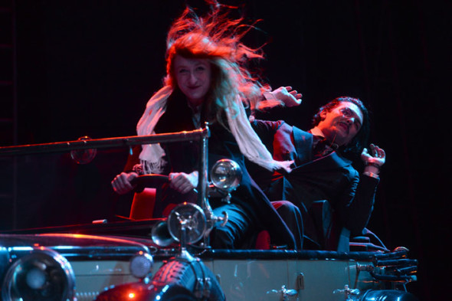
Dunque, nella sua brama sfrenata di successo e onore, l’arrogante e talentuoso Hofgen stringe un patto con il mefistofelico gerarca, abbandona le giovanili simpatie comuniste e diventa uno degli attori più importanti del regime, finendo però per perdere ogni cosa, compreso sé stesso. Micheletti parte dal dato semiautobiografico di Mann e approfondisce il rapporto tra verità e finzione, tra arte e potere e tra teatro e realtà. Un tema potente che lascia l’uditorio tremante: non è difficile scorgere più di una similitudine tra il clima cupo dell’ascesa del nazifascismo e l’attuale chiusura del mondo occidentale, che minaccia di erigere intorno a sé sempre più barriere. Micheletti sceglie di narrarlo attraverso una regia barocca e ridondante, perfettamente in tono con le ricche scenografie di Csaba Antal, i costumi di Valentina Fariello, le luci di Cesare Agoni e le musiche di Roberto Bindoni. Sin dalla prima scena, il regista sceglie di esplorare ulteriormente il tema della finzione coinvolgendo il pubblico in un gioco di specchi metateatrale. Lo spettacolo si apre infatti nel camerino dell’attore, dove per definizione dovrebbe essere temporaneamente privo della sua maschera e dove invece tra Hofgen e Lotte la riflessione su teatro e finzione finisce per mettere in dubbio qualunque forma di verità. La recitazione non cerca di apparire spontanea, anzi ogni personaggio esaspera i propri gesti al massimo, sfiorando quasi il caricaturale. Spesso Micheletti (che è anche baritono) inserisce inoltre nel discorso parti cantate o citazioni di interi brani di Faust. L’unico personaggio che si sottrae a questo gioco delle parti è l’indomita e sfortunata dominatrice Juliette che infatti smaschera Hendrik con l’eloquente battuta: “Tu menti sempre, tu non menti mai”. Il suo è l’unico personaggio apparentemente statico, dal momento che tutti gli altri affrontano tra un atto e l’altro un’evoluzione nel proprio ruolo sociale. In realtà, nessuno dei personaggi compie un cambiamento da un punto di vista morale: anche gli atti più biechi sono in realtà frutto di un trascinarsi delle circostanze, da cui l’unica che appare libera è proprio Juliette. Il linguaggio studiato della danza esprime in realtà la mancanza di doppiezza del suo personaggio. Anche se quello rappresentato appare come un mondo buffonesco, è in realtà un mondo profondamente violento: il colore rosso dominante annuncia la tragedia.
Molto ridotto per motivi tecnici rispetto all’esordio bresciano, il complesso apparato di macchine di scena, luci e scenografie componibili, dà l’impressione allo spettatore quasi di trovarsi intrappolato insieme agli attori in un gigantesco e inquietante carillon, tanto ingegnosamente simile alla realtà quanto costruito, ma contemporaneamente richiama con estrema precisione i ricchi spettacoli di cabaret della Germania degli anni’30 e ’40 del Novecento.
Fuori dal palcoscenico, arriva infine, quasi a commentare la narrazione, la musica liquida e delicata delle percussioni di Maurizio Felicina, che conferisce ulteriore eleganza alla mise en scene.
Possiamo quindi giudicare “Mephisto” un lavoro davvero riuscito, molto ricco di suggestioni e davvero interessante.
Laura Gambardella

